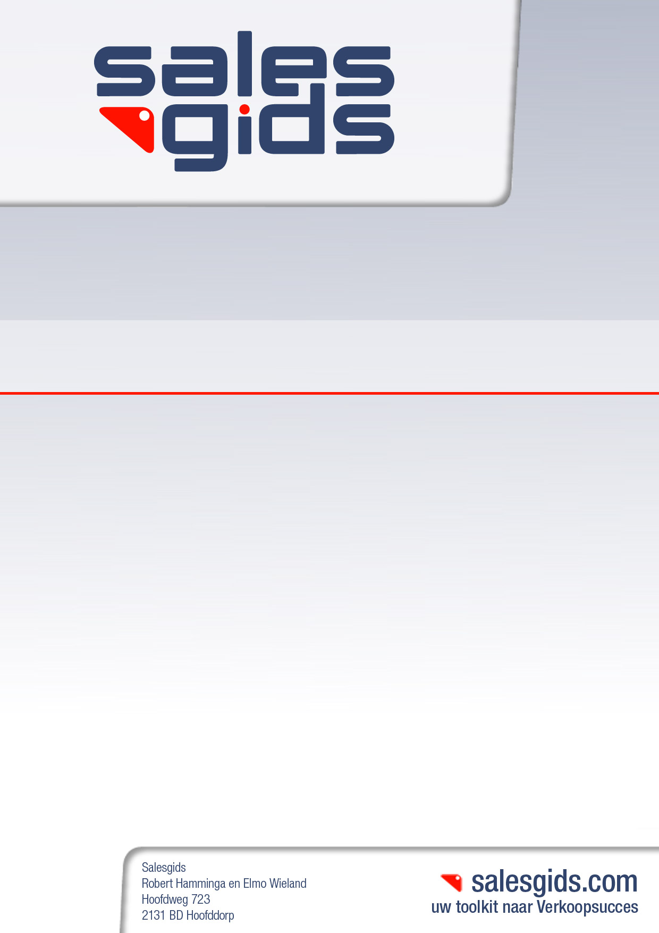

Accountplan

Geachte relatie,

Bijgaand ontvangt u de format “Accountplan” zoals door u aangevraagd op www.salesgids.com .

Salesgids is uw partner op het gebied van verkoop (management). Salesgids is een internet portal voor verkopers. In de afgelopen vijf jaar is Salesgids uitgegroeid tot de toonaangevende site voor een ieder die zich met verkoop bezig houdt zowel op uitvoerend als op management niveau. Salesgids heeft tienduizenden bezoekers per maand en meer dan 45.000 nieuwsbrief abonnees.

Naast onze site bieden wij met een team van ervaren “salestijgers” u integrale oplossingen, gericht op het bereiken van uw verkoopsucces en commercieel resultaat.

Voorbeelden van onze dienstverlening zijn:
- Verkooptrainingen zowel in-company als open trainingen
- Verkoopscan, waarbij wij samen met u de drivers van uw verkoopsucces benoemen en de status daarvan aangeven. Dit is een start voor de verbetering van uw verkoop organisatie.
- Strategische sessies met uw MT
- Coaching van verkopers en verkoopmanagement
- Coaching op account- en verkoopplannen

Aan het format is voldoende zorg besteed worden, het toepassen is uit vrije wil en op eigen risico, enige aansprakelijkheid zal dan ook niet worden aanvaard.

Indien u boeken wilt bestellen over dit onderwerp of verkopen / management in het algemeen kijk dan eens op http://www.salesgids.com/verkoopboek.htm .

Indien u hierover of over andere zaken nog vragen heeft, of met ons een vrijblijvend gesprek wilt aangaan over uw verkoopprofessionalisering dan kunt u ons bereiken op een van onderstaande nummers of via e-mail.

Met vriendelijke groet,

Salesgids B.V
Robert Hamminga en Elmo Wieland
Hoofdweg 723
2131 BD Hoofddorp
vast : 0031(0)235623695
mob : 0031(0)619228708
: 0031(0)621220624
fax : 0031(0)235623738
e-mail : info@salesgids.com
url : www.salesgids.com

Accountplan
20xx

Logo klant

klantnaam

Account
Accountmanager
Leden accountteam
Versie
Laatste update
Goedgekeurd

Inhoud

Account omschrijving 6
1.1 Algemene gegevens account 6
1.2 Organigram bedrijf 7
1.3 Organigram DMU 7
1.4 Bedrijfsonderdelen 7
1.5 Missie klant 8
1.6 Strategie klant 8
1.7 Doelstellingen klant 8
1.8 Activiteiten klant 8
1.9 Contactmatrix 9
1.10 Contacten 9
2 Accountteam 10
2.1 Leden accountteam 10
2.2 Afspraken accountteam vergadering 10
2.3 Andere afspraken rondom accountteam 10
3 Accountanalyse 11
3.1 20vv / Huidige diensten en producten welke wij leveren aan klant in euro x 1000 11
3.2 20zz / Diensten en producten welke wij leveren aan klant in euro x 1000 11
3.3 2002 / Diensten en producten welke wij leveren aan klant in euro x 1000 11
3.4 Omzet, kosten en marge 2002-20vv 11
3.5 Offerte resultaat 12
3.6 Specifieke wensen klant tav onze dienstverlening: 12
3.7 Concurrentie situatie 12
3.8 Inkoopstrategie van het account 13
3.9 Inkoopproces bij klant: 13
3.10 SWOT analyse 13
3.11 Conclusie 14
4 Doelenstellingen voor account 15
4.1 Waarde voor en van het account 15
4.2 Kwantitatieve doelstellingen 20xx 15
4.3 Kwalitatieve doelstellingen 20xx 15
4.4 Kwantitatieve doelstellingen 20xx-20yy 15
4.5 Kwalitatieve doelstellingen 20xx-20yy 15
5 Account Strategie 16
5.1 Accountstrategie 16
5.2 Product diensten mix 16
5.3 Prijsmix 16
5.4 Promotiemix 16
5.5 Relatiemix 16
6 Budgettering 17
6.1 Financiën 17
6.2 Medewerkers 17
6.3 Middelen 17
6.4 Accountwinst 17
7 Actieplan 18
8 Sterk verkort accountplan 19
8.1 Naam klant 19
8.2 DMU 19
8.3 Doelstelling 20xx 19
8.4 Kritisch 19
8.5 Concurrentie 19
8.6 Te ondernemen acties 19
8.7 Tijdspad acties 19

Aan dit format kunnen geen rechten worden ontleend. Aan dit plan is de nodige zorg besteed, enige aansprakelijkheid in welke vorm kan en zal niet worden aanvaard.

Met vriendelijke groet,

Robert Hamminga en Elmo Wieland
info@salesgids.com

Accountplan hoofdlijnen:
- Account omschrijving
- Vaststellen accountteam
- Accountanalyse
- Bepalen van de doelstellingen voor het account
- Bepalen van de account strategie
- Budgettering
- Actieplan

Account omschrijving

Algemene gegevens account
Naam
Onderdeel van
Adres
Postcode
Plaats
Postbus
Postcode
Plaats
Telefoon
Fax
e-mail
url adres
Bedrijfs activiteiten
Segment
Deb nr/klant nr
BTW nr
KvK nr

Organigram bedrijf

Organigram DMU

Bedrijfsonderdelen
Bedrijfsonderdeel | Aantal fte | Plaats | Activiteit

Missie klant

Strategie klant

Doelstellingen klant

Activiteiten klant

Contactmatrix
 | Relatie | Functie | Invloed | Rol | Accountmanager | Manager Support | Consultant | Applicatieconsultant | Servicedesk
1
2
3
4
5
6

Relatie: naam relatie
Functie: functie relatie
Invloed: mate van invloed op eindbeslissing hoog/midden/laag
Rol: beslisser, beïnvloeder , betaler, bewerker
Invullen bij contacten:
1.geen contact
2.contact geweest
3.redelijk bekend
4.goed bekend
5.uitermate goed bekend

Contacten
 | Relatie | Onderdeel | Tel nr | Mobiel | fax | E-mail adres
1
2
3
4
5
6

Conclusie

Accountteam

Leden accountteam
Naam | Functie | Verantwoordelijkheid

Afspraken accountteam vergadering

Andere afspraken rondom accountteam

Conclusie

Accountanalyse

20vv / Huidige diensten en producten welke wij leveren aan klant in euro x 1000
Bedrijfsonderdeel/product | Product
Bedrijfsonderdeel/product | A | B | C | D | E | F | G

20zz / Diensten en producten welke wij leveren aan klant in euro x 1000
Bedrijfsonderdeel/product | Product
Bedrijfsonderdeel/product | A | B | C | D | E | F | G

2002 / Diensten en producten welke wij leveren aan klant in euro x 1000
Bedrijfsonderdeel/product | Product
Bedrijfsonderdeel/product | A | B | C | D | E | F | G

Omzet, kosten en marge 2002-20vv
 | 2002 | 20zz | 20vv
Omzet
Kosten
Marge

Offerte resultaat

 | 2002 | 20zz | 20vv
Uitgebrachte offertes
Gewonnen offertes
% winnend

Specifieke wensen klant tav onze dienstverlening:

Specifiek wens | Waardering nu
Specifiek wens | -/- | +/- | +/+

Concurrentie situatie
Bedrijfsonderdeel | Bedrag | Product
Bedrijfsonderdeel | Bedrag | A | B | C | D | E | F | G

Concurrent | Waardering

Huidige diensten en producten welke concurrenten leveren aan klant
Bedrijfsonderdeel | Bedrag | Product
Bedrijfsonderdeel | Bedrag | A | B | C | D | E | F | G

Inkoopstrategie van het account

Inkoopproces bij klant:

SWOT analyse

Sterkte | Zwakte
-  -  -  -  -  -  - | -  -  -  -  -  -  -
Kansen | Bedreigingen
-  -  -  -  -  -  - | -  -  -  -  -  -  -

Mogelijkheden

 | Wat | Insteek
1
2
3

Conclusie

Doelenstellingen voor account

Waarde voor en van het account

Waarde voor account | 10
Waarde voor account | 9
Waarde voor account | 8
Waarde voor account | 7
Waarde voor account | 6
Waarde voor account | 5
Waarde voor account | 4
Waarde voor account | 3
Waarde voor account | 2
Waarde voor account | 1
Waarde voor account |  | 1 | 2 | 3 | 4 | 5 | 6 | 7 | 8 | 9 | 10
Waarde voor account | Waarde van account

- * huidig
- x gewenst

Kwantitatieve doelstellingen 20xx

Kwalitatieve doelstellingen 20xx

Kwantitatieve doelstellingen 20xx-20yy

Kwalitatieve doelstellingen 20xx-20yy

Account Strategie

Accountstrategie

Product diensten mix

Prijsmix

Promotiemix

Relatiemix

Budgettering

Financiën
Actie | Toelichting | Bedrag

Medewerkers
Wie | Toelichting | Bedrag

Middelen
Wat | Toelichting | Bedrag

Accountwinst
 | 2002 | 20zz | 20vv
Omzet
Kostprijs
Accountkosten
Winst

Actieplan

Actie en omschrijving | Wie | Einddatum | Prioriteit

Sterk verkort accountplan

Naam klant

DMU

Doelstelling 20xx

Kritisch

Concurrentie

Te ondernemen acties

Tijdspad acties

